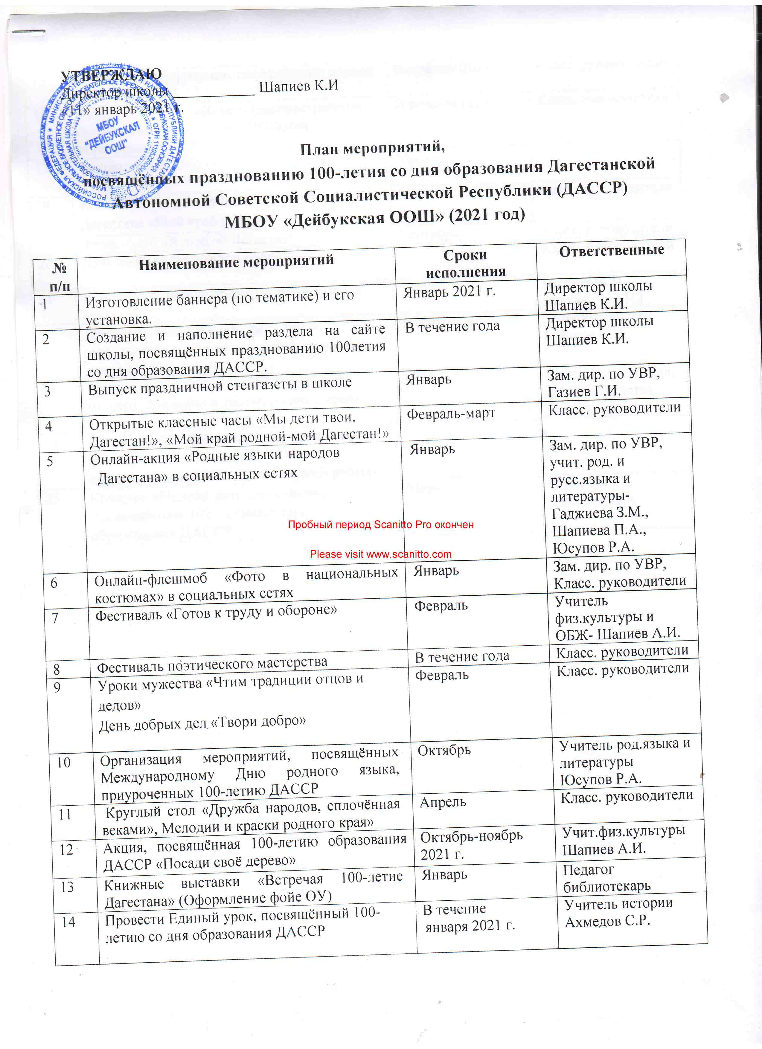

|  |  |  |  |
| --- | --- | --- | --- |
| 15 | Просмотр кинофильмов, посвящённых родной земле, Родине | В течение 2021 г. | Класс. руководители |
| 16 | Акция «ДАССР – 100 лет» (распространение буклетов к празднованию 100-летия образования ДАССР) | В течение года | Класс. руководители |
| 17 | Фотовыставка «Мой район, моё село!» | Март |  |
| 18 | Конкурс чтецов на лучшее чтение стихов о Дагестане «Мой край родной» | Март | Класс. руководители |
| 19 | Флэш – моб «Я люблю Дагестан!» | Сентябрь | Класс. руководители |
| 20 | День добрых дел «Твори добро» |  | Класс. руководители |
| 21 | Шахматный турнир среди 1-4 и 5-9 классов | Апрель | Шапиев А.И.  Магомедова Н.Г. |
| 22 | «Я живу в Республике Дагестан»- экскурсии в музеи по ознакомлению с историей Дагестана | В течение года | Директор школы  Шапиев К.И. |
| 23 | Торжественное собрание и праздничный концерт «Мелодии и краски родного края» | Ноябрь | Клас. руководители,  старшая вожатая,  учитель музыки |
| 24 | Подготовить информацию о знаменитых жителях села и представить в администрацию МР «Каякентский район» |  |  |
| 25 | Конкурс «Неделя детской книги», посвящённом 100-летиюсо дня образования ДАССР. | Март | Педагог библиотекарь |